**大学生活与安全微学平台使用说明**

**一、登录方法**

方法一：打开微信，关注公众号“安全微伴”



部分安卓系统的手机用微信播放微课会出现卡顿现象，可用以下两种解决方法：

方法二：用手机下载、安装Firefox浏览器，扫描微学平台二维码或输入**wx.mycourse.cn**进行登录。



微学平台二维码

方法三：用电脑学习，可用Firefox浏览器、谷歌浏览器、搜狗浏览器。

地址**：**[**wx.mycourse.cn**](http://182.92.212.191/svnweiban/updateToZhuye.action)

说明：大部分微课是向上滑动学习，个别微课是向左滑动学习。

**二、微学平台使用**

图1：绑定 / 登录

1）首次使用请先绑定；

2）已绑定过的同学可直接选择登录。

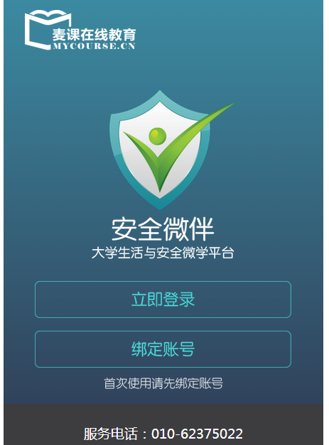

图1：绑定 / 登录

图2：绑定

1. 输入相应的信息进行绑定，绑定成功后显示图3
2. 如收不到验证码或是无法绑定成功，可加入QQ学习群:西安财经安全微伴（453225497），群里有助教帮助您解决问题。

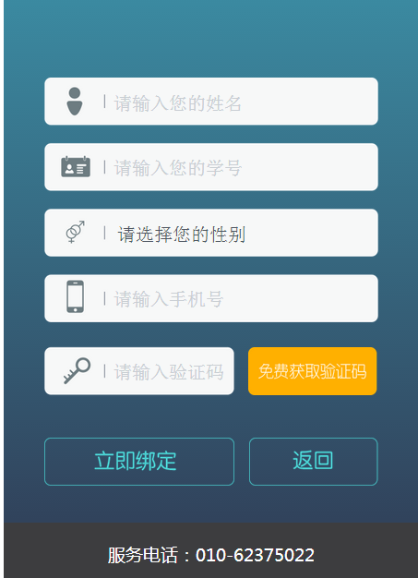

图2：绑定

图3：登录

输入手机号、密码（初始密码为学号）进行登录。

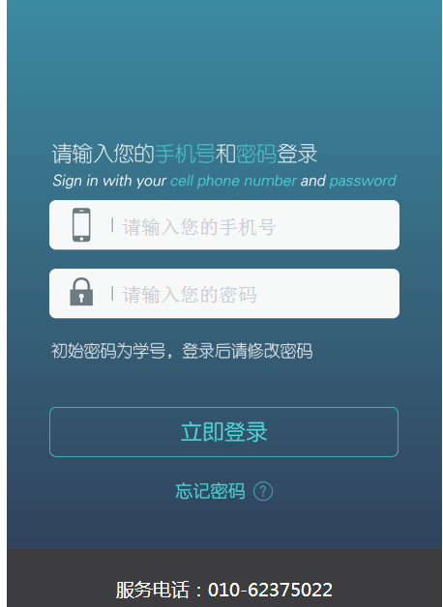

图3：登录

图4：欢迎界面

1. 点击【微课学习】进入学习页面。
2. 安全生活

* 怎么办：可通过搜索关键字来查找相关的安全知识，安全知识会不断增加和更新；
* 安全隐患随手拍：发现身边有安全隐患，可通过拍照并上传图片的方式提醒大家。

1. 安全校园

* 最新动态：显示相关通知、线上活动、线下活动、调查问卷等；
* 警情通报：显示盗窃、诈骗等相关信息；
* 应急联络：显示教学楼、食堂、图书馆、宿舍楼等应急联络方式；
* 个人信息：显示个人信息，可修改手机号、登录密码。

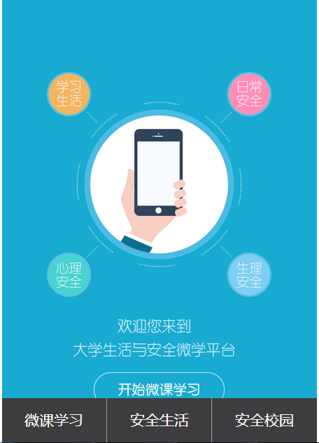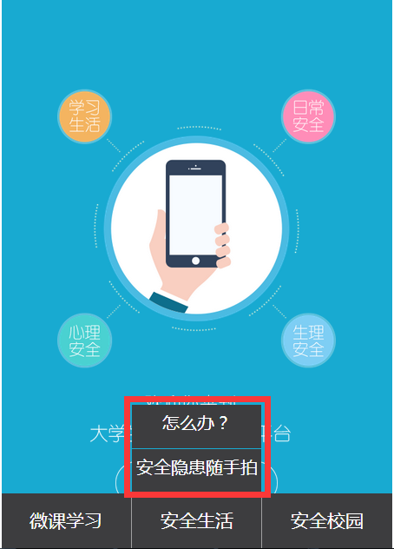 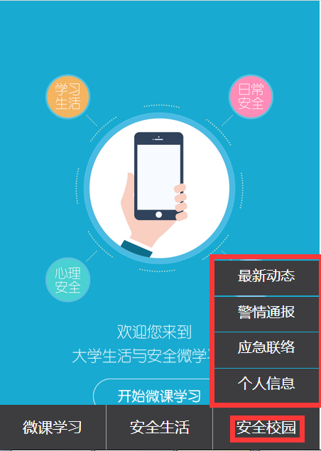

图4：欢迎界面

图5：未完成微课，图6：微课学习，图7：已完成微课

说明：大部分微课是向上滑动学习，个别微课是向左滑动学习。

1. 图5中的微课学习、考试都是按顺序进行的；点击【已完成】，进入图7；
2. 进入微课学习，学习完成后会有“恭喜，您已完成本课程的学习”的提示，如图6所示，需点击【确定】，再点击【返回课程列表】，这样才能记录微课完成状态；
3. 已完成的微课、考试会在图7中显示；点击【未完成】，进入图5；
4. 图7中的微课可以重复学习。

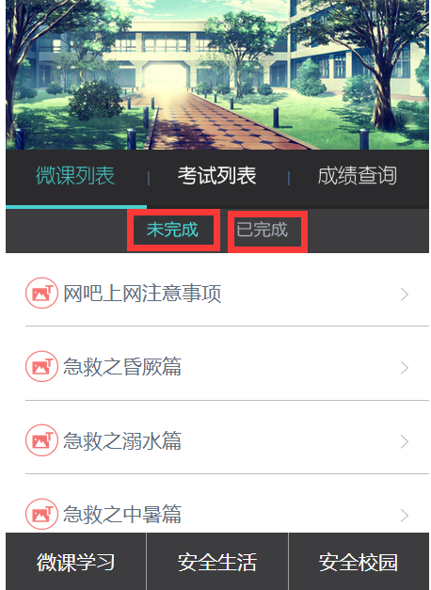 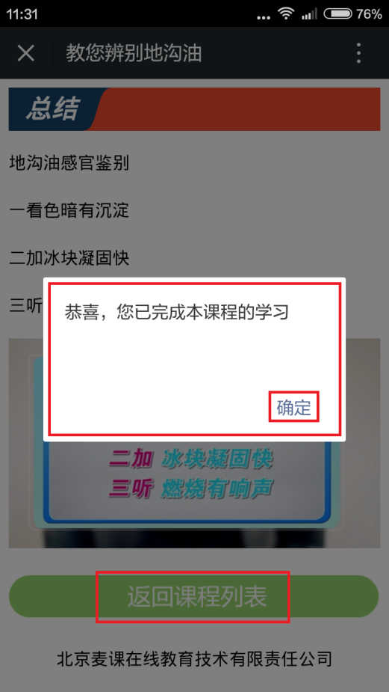

图5：未完成微课 图6：微课学习

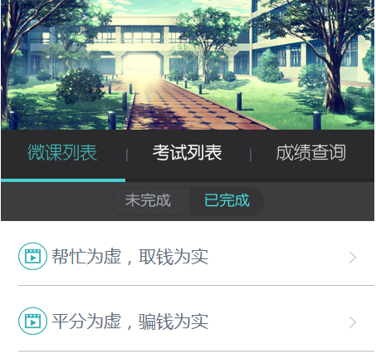

图7：已完成微课

图8：考试列表

点击考试列表进入考试。

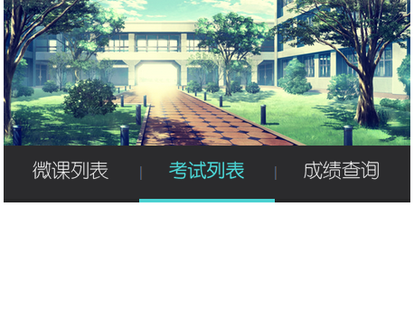

图8：考试列表

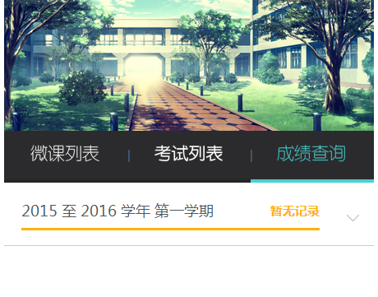

图9：成绩查询

**西安财经学院微学QQ群:453225497**

**重要公告**

1. **本次学习是在于预防“春季传染病”而定制，基于互联网+的学习方式，以动漫等形式使同学们了解、预防及应对春季传染病的知识，养成良好的卫生习惯。学习周期为3月28日至4月10日，共有17个关于传染病的安全微课，学完17个微课进行在线考试；**
2. **手机端学习每个微课流量不超过2M，也可以使用电脑进行学习，请认真熟悉附件中的学习使用说明；**
3. **在学习过程中有任何问题请加“西安财经安全微伴”QQ群：453225497，有助教帮助同学解答问题，并高质量的完成课程学习。**